DANPALON GÜN IŞIĞI SİSTEMLERİ
DP 10MM DUAL TEKNİK ŞARTNAMESİ

Kaplama Malzemesi
Kaplama malzemesi Opak renkli olacaktır. 10MM kalınlığında 2 duvarlı ve tek odalı olacaktır. Panellerin bir yüzü yüksek UV (ultraviyole) dayanımlı olacaktır. Her 60cm’de bir çift emniyetli tırnaklı kilit profil sistemine sahip U kilitleme elemanları ile bağlanacaktır. U kilit elemanlarının başlangıç ve bitimlerinde toz ve pislik girişini engellemek amaçlı mutlaka plastik kapak elemanları (end cap) kullanılacaktır. Gün Işığı Sisteminin montajında; takviyeli (güçlendirilmiş) çelik bağlantı klipsleri, uygun paslanmaz vidalar ve opsiyonel alüminyum aksesuar profilleri kullanılacaktır. Özel olarak güçlendirilmiş her bir çelik bağlantı klipsi 175kg taşıma kapasitesine sahip olacaktır. Malzemelerin açık uçları toz ve pislik engelleyici özel bant sistemi ile mutlaka kapatılacaktır. Tonoz bitim yerlerinde elektrostatik toz boyalı alüminyum bitiş elemanları kullanılacaktır. Kaplama malzemesi ISO9001 belgeli ve 10 yıl garantili olacaktır.

Kaplama Malzemesinin Teknik Özellikleri
Panel Genişliği : 600 mm
Panel Uzunluğu : 12 metre (standart boy)
Isı İletim Katsayısı (K) : 3.00 W/m^{2 o}C
Işık Geçirgenliği (LT%) : %45 (görünür ışık geçirgenliği - visible light transmission)
Isı Geçirgenliği (ST%) : %48 (toplam güneş enerjisi geçirgenliği - solar radiation transmission)
Ağırlığı : 1.83 kg/m² (panel ağırlığı)
2.11 kg/m² (panel + polikarbonat kilit + panel ağırlığı)
3.05 kg/m² (panel + alüminyum kilit + panel ağırlığı)
Min. Büküm Yarıçapı : 2.20 metre
Kullanım Sıcaklığı : -40 ºC ~ +120 ºC
Genleşme/Büzülme : 0.065 mm/m⁰C
Işık Geçirgenliği Kaybı : %6 max. (ASTM D1003’e göre 10 yıl sonraki ışık kaybı)
UV Geçirgenliği : %0.1 den az (Avustralya standardı 1067-1990’na göre)
Su Sızdırması : 0 (ASTM E-331’e göre 74 kg/m²)
Hava Sızdırması : 0.042 SCFM/ft (ASTM E-283’e göre 74 kg/m²)
Darbe Dayanımı : Paneller 25mm iriliğinde ve 21 mt/saniye hızla çarpan dolu tanelerine karşı
dayanıklılık (ASTM E-822-81’e göre)
Yanma Dayanımı : Panellerin tutuşma sıcaklığı – 570 ºC (ASTM 1929-3’e göre)
Panellerin duman yoğunluk oranı – %54 (ASTM D-2843’e göre)
DIN 4102-B1-B2 sınıfı (Alman standardına göre)
M1 Sınıfı (Fransız standardına göre)
EN 13501-1:2002; B-s2,d0 (Avrupa standardına göre)

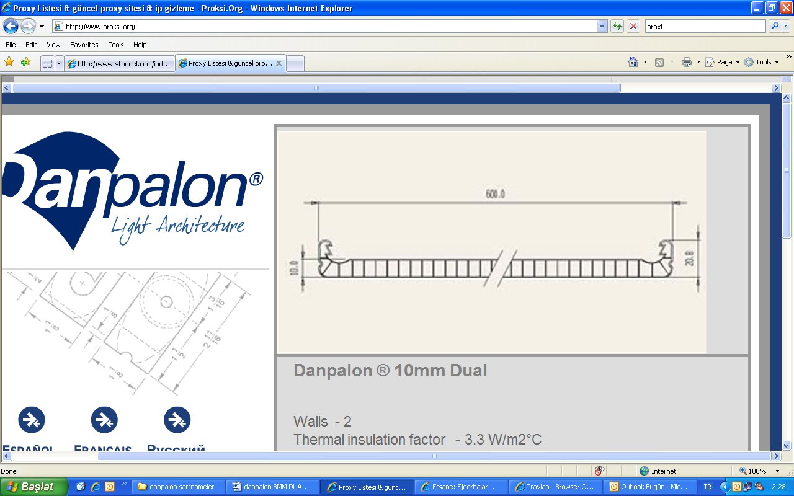

Polikarbonat U kilit

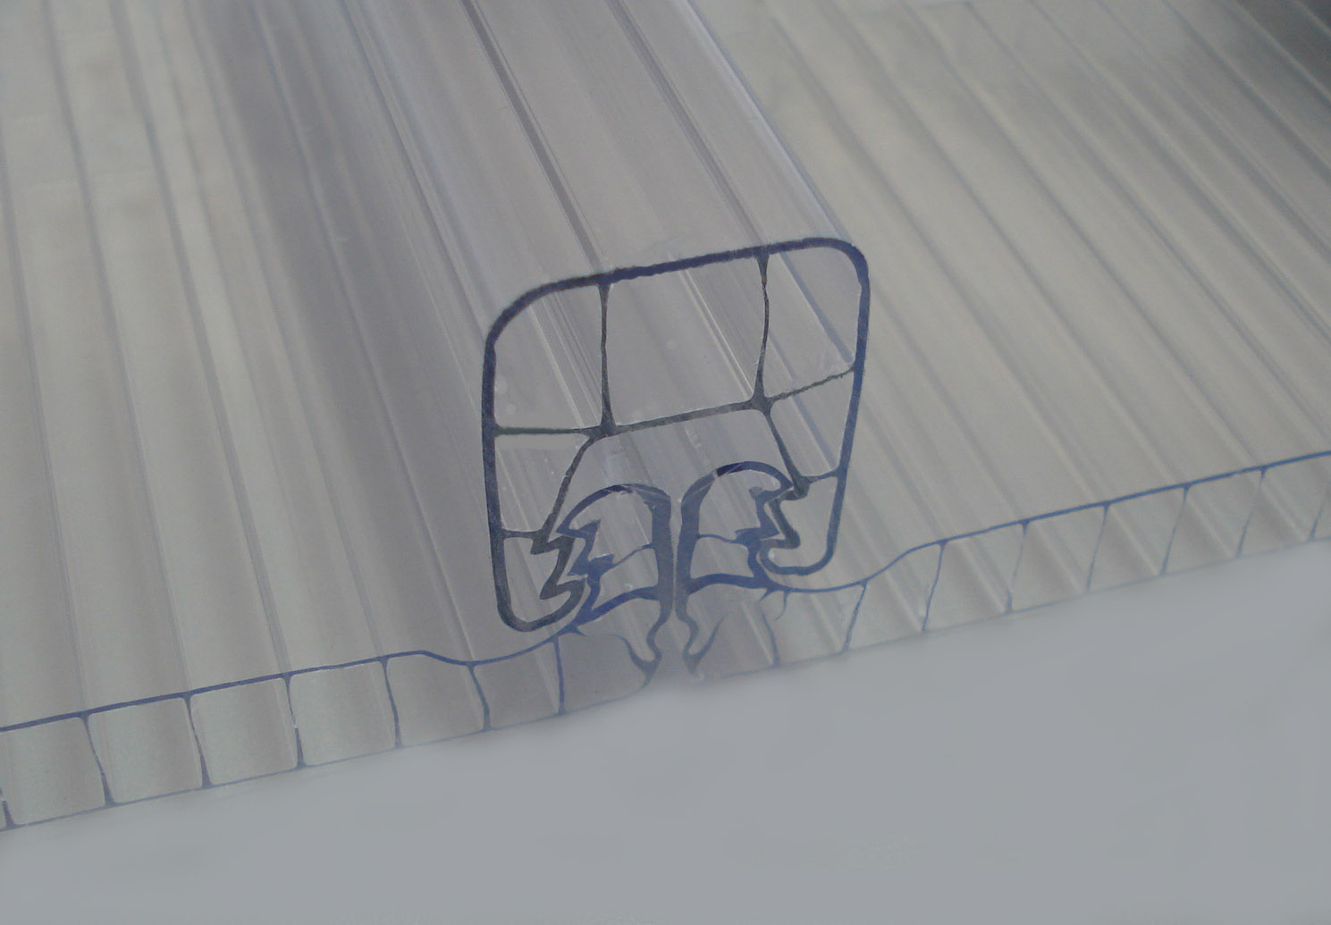
Alüminyum U kilit
Güçlendirilmiş (takviyeli) çelik bağlantı klipsi
Plastik kapak (end cap)

